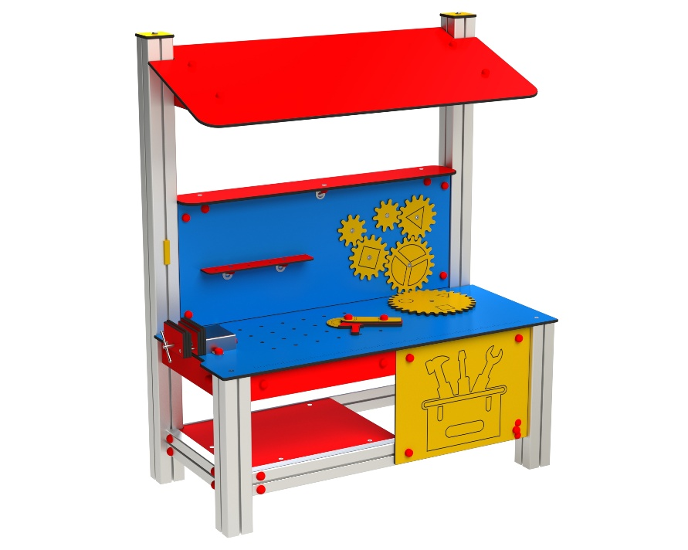

DP 092 AL

DOMEČKY, PÍSKOVIŠTĚ
A OSTATNÍ PRVKY

3 – 14 let věková kategorie.
Do 6 let doporučujeme dozor odpovědné osoby.
Umístění zařízení v exteriéru a povrch dle ČSN EN 1176 v platném znění
Zařízení certifikováno dle ČSN EN 1176

Rozměr zařízení (d x š x v)
1,25 x 0,6 x 1,7 m
Bezpečnostní zóna 4,25 x 3,6 m
(není nutné vybudování dopadové plochy)
Plocha 15,3 m2

Obrázek je pouze ilustrační.

